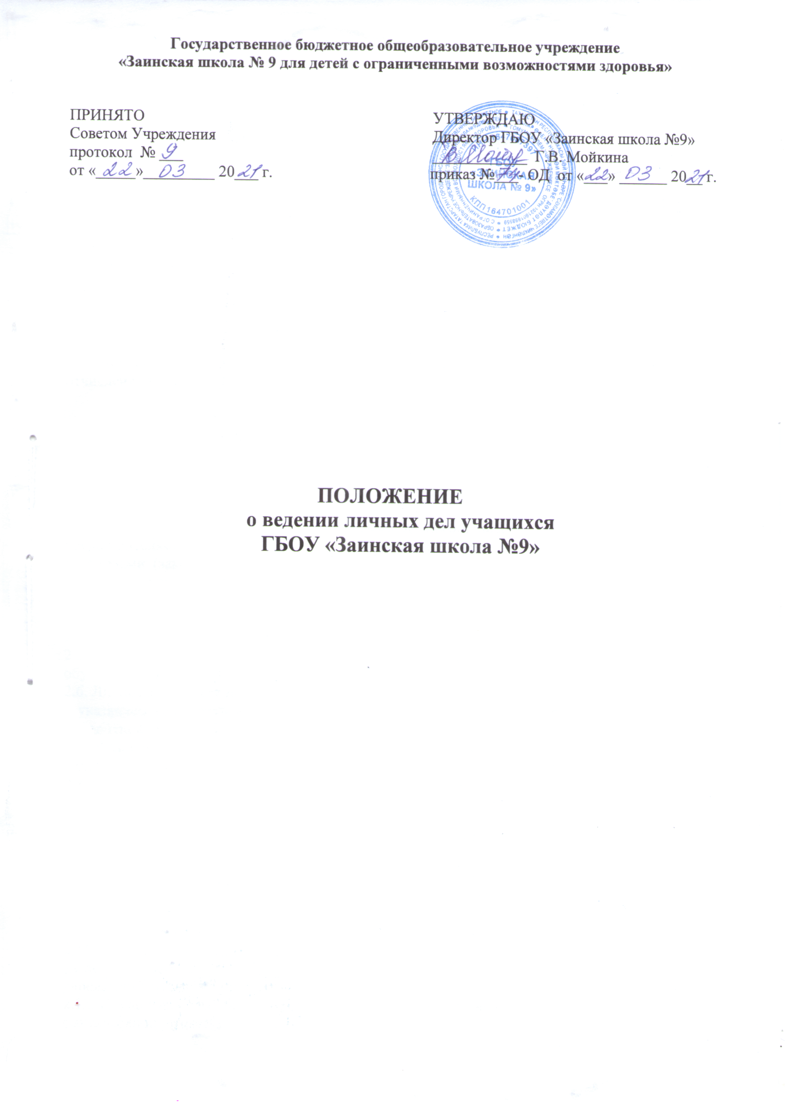

1. Общие положения.

1.1. Настоящее Положение определяет требования по оформлению, заполнению (ведению) и хранению личных дел учащихся, а также регламентирует этапы и последовательность работы сотрудников ГБОУ «Заинская школа No9» (далее – школа) с личными делами учащихся.

1.2. Настоящее Положение разработано в соответствии с:

• Федеральным законом от 29.12.2012 No 273-ФЗ «Об образовании в Российской Федерации»;

• Федеральным законом от 27.07.2006 No 152-ФЗ «О персональных данных»;

• приказом Минпросвещения России от 02.09.2020 No458 «Об утверждении Порядка приема граждан на обучение по образовательным программам начального общего, основного общего и среднего общего образования»;

• приказом Минобрнауки России от 12.03.2014 No177 «Об утверждении Порядка и условий осуществления перевода обучающихся из одной организации, осуществляющей образовательную деятельность по образовательным программам начального общего, основного общего и среднего общего образования, в другие организации, осуществляющие образовательную деятельность по образовательным программам соответствующих уровня и направленности»;

• Правилами приема в ГБОУ «Заинская школа No9».

1.3. Личное дело ведется на каждого учащегося школы с момента его зачисления и до отчисления учащегося из школы.

2. Порядок оформления личных дел при поступлении в школу.

2.1. В личное дело учащегося вкладывают документы, необходимые для приема в школу в соответствии с пунктом 26 Порядка приема на обучение по образовательным программам начального общего, основного общего и среднего общего образования, утвержденного приказом Минпросвещения России от 02.09.2020 No458, предоставленные родителями (законными представителями) учащегося или поступающим.

2.2. В личное дело вкладывают иные документы, предоставленные родителями (законными представителями) по собственной инициативе. Перечень документов, предоставленных родителями (законными представителями) дополнительно, вносится ими собственноручно в заявление о приеме в школу.

2.3. Родители предоставляют оригиналы документов. Если они на иностранном языке – то вместе с нотариально заверенным переводом.

2.4. Копии документов заверяются подписью руководителя школы и печатью школы.
2.5. На титульный лист личной карты обучающегося приклеивается фотография обучающегося.
2.6. Личное дело имеет номер, соответствующий номеру в алфавитной книге записи учащихся с указанием соответствующей литеры (например, № 5/к означает, что учащийся записан в алфавитной книге на букву «к» под №5).
2.7. Фамилия, имя, отчество обучающегося на титульном листе вносится в родительном падеже (например, Иванова Ивана Ивановича).
2.8. Наименование образовательного учреждения вносится строго в соответствии с Уставом ОУ (допускаются сокращения, предусмотренные уставом). Месторасположения ОУ – в именительном падеже.
2.9. На левой стороне разворота личной карты обучающегося фамилия, имя, отчество ребенка вносятся в именительном падеже в точном соответствии со свидетельством о рождении. Особое внимание следует обращать на слова, содержащие букву «Ё».
2.10. Дата рождения проставляется в формате: «в 2001 году в январе месяце 01 числа», с обязательным проставлением «0» перед однозначным числом даты. Написание наименования месяца в цифровом формате (арабскими или римскими цифрами) допускается.
2.11. В строке «Где воспитывался до поступления в 1 класс» возможны варианты:
«в детском саду» и т.п., запись «в семье» возможна в том случае, когда ребенок не посещал учреждение коллективного пребывания детей.
2.12. Домашний адрес указывается, со слов родителей (законных представителей), где ребенок фактически проживает, а не место регистрации родителей.

3. Порядок ведения и хранения личных дел.
3.1. Личные дела учащихся ведутся классными руководителями. Записи в личном деле необходимо вести четко, аккуратно и только фиолетовыми (синими) чернилами. По

окончании каждого года под графой «Подпись классного руководителя» проставляется печать школы.

3.2. Личное дело должно иметь номер, соответствующий номеру в алфавитной книге школы.

3.3. Личные дела учащихся хранятся в приемной директора в строго отведѐнном месте. Личные дела учащихся каждого класса формируются в одну папку. В папку вкладывается список класса в алфавитном порядке с указанием номера личного дела.

3.4. Личные дела располагаются в папке в алфавитном порядке.

3.5. В личное дело ученика заносятся: общие сведения об ученике, делается заметка о решении педагогического совета по итогам года (например, о переводе обучающегося в следующий класс).

3.6. Общие сведения об учащихся корректируются классным руководителем по мере изменения данных.

3.7. При исправлении отметки дается пояснение, ставится печать и подпись директора.

3.8. Классный руководитель в течение учебного года заполняет личное дело дважды:

• в начале учебного года уточняет список класса, вносит необходимые изменения (адреса, телефоны, фамилии и т. д.), знакомится с личными делами вновь прибывших обучающихся;
• по окончании учебного года проставляет все отметки по предметам в соответствии с учебным планом класса, проставляет количество пропущенных уроков с отметкой по болезни или без уважительной причины, заверяет все данные печатью и сдает личные дела заместителю директора по УВР;

• в течение учебного года изменения вносятся оперативно по мере поступления.

3.9. По окончании учебного года в личном деле делается запись:

• классными руководителями 1–8-х классов: «Переведен в ... класс»;

• классными руководителями 9-х классов: «Выпущен(а) из школы»;

3.10. Классные руководители проверяют состояние личных дел ежегодно в сентябре и мае текущего года на наличие необходимых документов и их актуальность.
3.11. Контроль за состоянием личных дел осуществляется заместителем директора по УВР и директором ГБОУ.
3.12. Проверка личных дел учащихся осуществляется по плану внутришкольного контроля, не менее 2-х раз в год. В необходимых случаях проверка осуществляется внепланово, оперативно.
Цели и объект контроля – правильность оформления личных дел учащихся.
3.13. За систематические грубые нарушения при работе с личными делами учащихся директор вправе объявить замечание или выговор.

4. Порядок выдачи личных дел обучающихся при отчислении из школы.

4.1. Выдача личного дела родителям учащегося производится после оформления его классным руководителем и проверки заместителем директора по УР, на основании заявления родителей и подтверждения принимающей образовательной организации. Издается приказ об отчислении обучающегося.

4.2. При выдаче личного дела зам директора по УВР вносит запись в алфавитной книге о выбытии, в графе «отметка о выдаче личного дела» вносится запись «выдано» или «в архиве».

4.3. В случаях, когда отчисление оформляется в течение учебного периода, классный руководитель оформляет ведомость текущих отметок за данный период.

4.4. После окончания 9-го класса личное дело передается в архив, а лицу, получившему основное общее образование, образовательное учреждение выдает свидетельство об обучении установленного образца.

4.5. Личные дела, не затребованные родителями, передаются в архив школы.



